北师大版八年级物理高效课堂导学案：2.2物体的质量及其测量

【学习目标】：
1. 通过观察、实验，认识质量是不随物体的形态、状态、空间位置而变化的物理量；动手经历用天平测质量的过程.
2.注意使用天平测物体质量的技能训练，
【学习重点】：质量的概念及其单位；天平的正确使用方法；测量物体的质量.
【学习难点】：托盘天平的使用和游码在标尺上的读数；
【时间安排】 1课时
预习案
【自主预习】
1.你能在下列空格内填上合适的单位吗？
（1）一个苹果的质量约为140________（2）一中学生的质量约为50_________
(3)一个鸡蛋的质量约为50________
2.物体内所含_______，叫做物体的质量，用符号_______表示。
3.物体的质量是物体本身的一种_______，与物体_______、_______和所处的位置的变化无关。
4.使用托盘天平前，首先要进行调节，使它在水平位置平衡，具体方法是：（1）把天平放在_______上；（2）将游码移动到标尺_______处；（3）再调节_______，使横梁平衡。当指针指向分度盘_______或左右摆幅相等时，天平就平衡了。
5.用托盘天平测物体质量时，要将被测物体放在_______盘，砝码放在_______盘，加减砝码时要用_______夹取。[来源:学科网]

探究案
【合作探究】
1.物体的质量（mass）
阅读课本第45页一些物体质量的近似值
【学点归纳】1.物体内所含物质的多少叫做物体的质量.用字母m表示.
说明 (1)物理学中的质量与日常生活中常说的“产品质量”中的质量的含义不同，前者是指物质的多少，后者是指东西的好坏和产品的优劣；
(2)质量是物体本身的一个基本属性，与物体的形状、状态和所处空间位置的变化无关.它是由物体本身决定的.如：一块铁，把它做成铁球或铁棒，它的形状变了，但它所含铁的多少没变，因而质量不变；把它放到炼钢炉中化成铁水，状态变了，但质量仍没变；把它从南北两极拿到赤道，甚至拿到月球上，质量也不变.如图2.2-1所示；
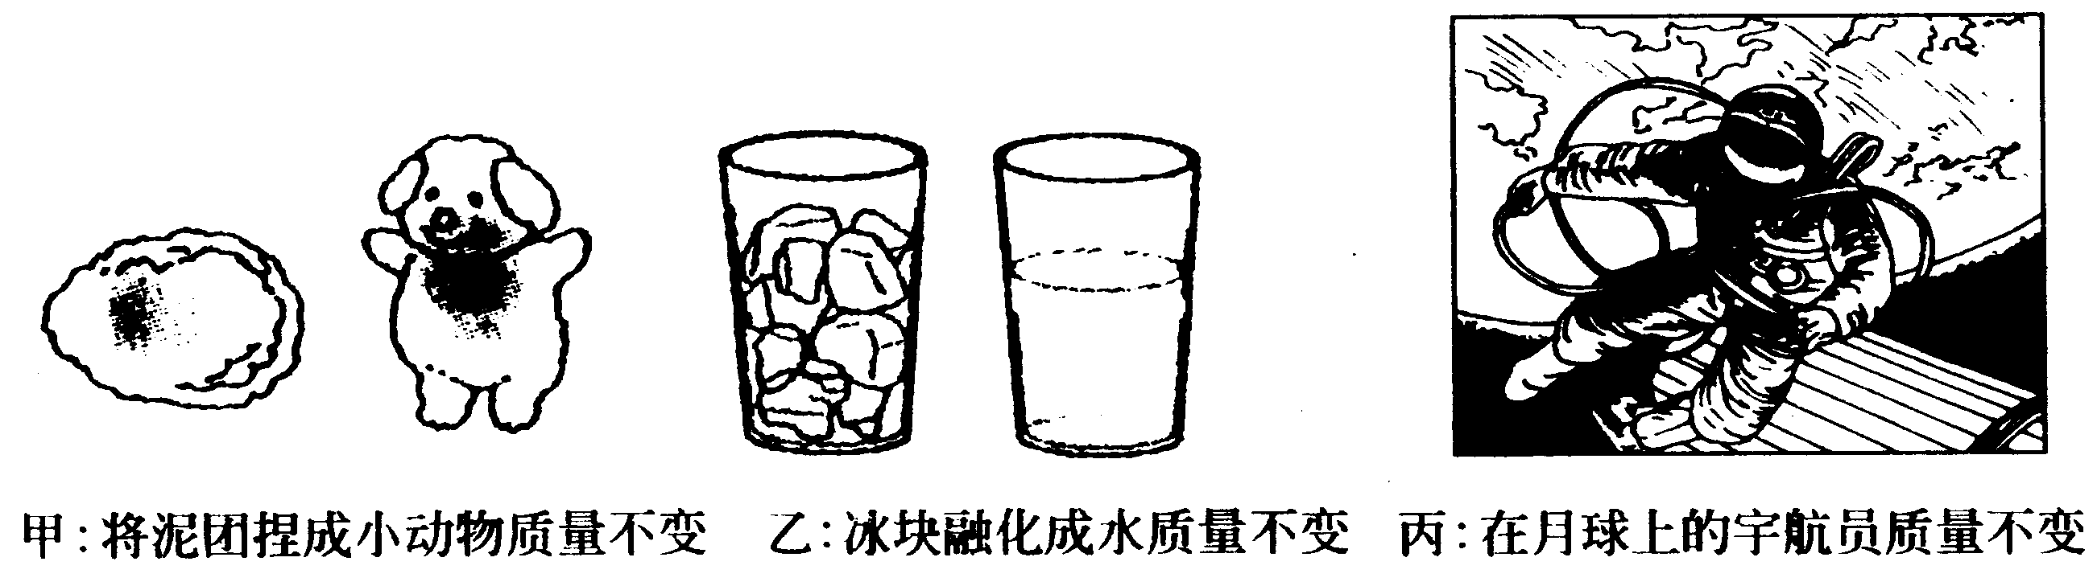
图 2.2-1
（3）增减物体所含物质的多少就可以改变物体的质量
2.质量的单位
国际单位是千克，符号为kg，常用单位还有吨（t）、克（g）、毫克（mg），它们的换算关系是
吨（t）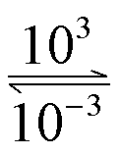千克（kg）克（g）毫克（mg）
宇宙中一些物体的质量尺度可形象表示为图2.2-2.
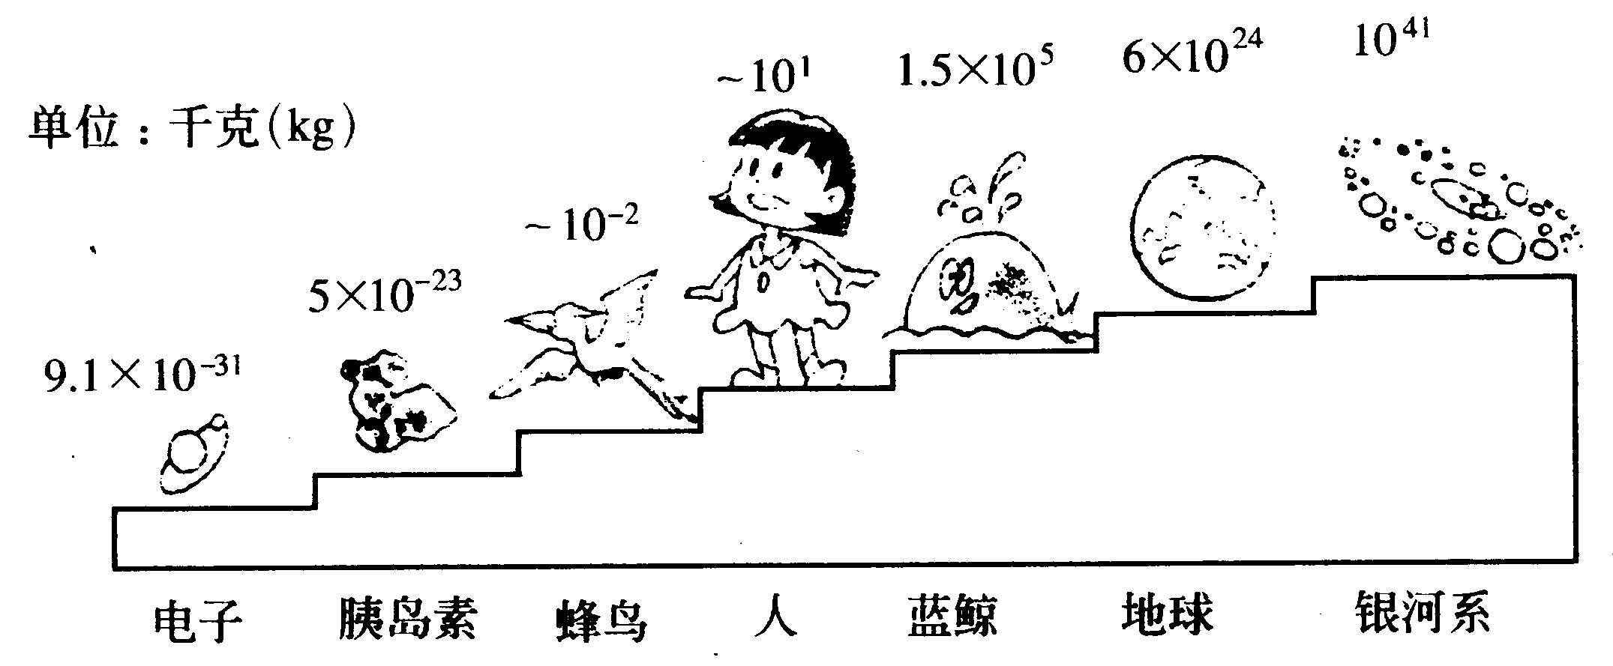
图2.2-2 宇宙中一些物体的质量尺度
.
【例1】 下列情况中，物体的质量发生了变化的是（ ）
A.一杯水凝固成冰后体积变大 B.一包西瓜籽从地球带到月球
C.一支烧红的玻璃管 D.锅中正在加热的水

【例2】感受身边的物理——质量为1.5×10⁴ mg的物体不可能是（ ）
A.你的电脑 B.你的课桌 C.你的钢笔 D.你的质量
3.质量的测量
阅读课本第46页生活中常用杆秤、案秤、电子秤测质量，实验室常用托盘天平测质量等.如图2.2-3.
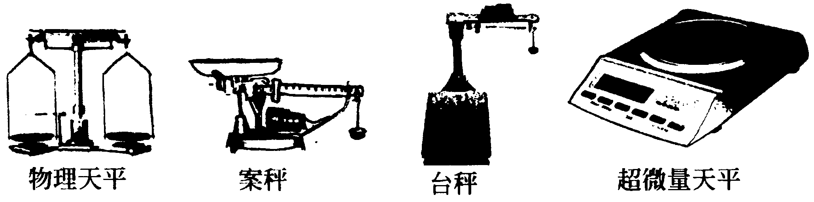
图2.2-3 几种测量质量的工具
4.托盘天平的构造及使用方法
阅读课本第46页
（1）托盘天平的构造.如图2.2-4；
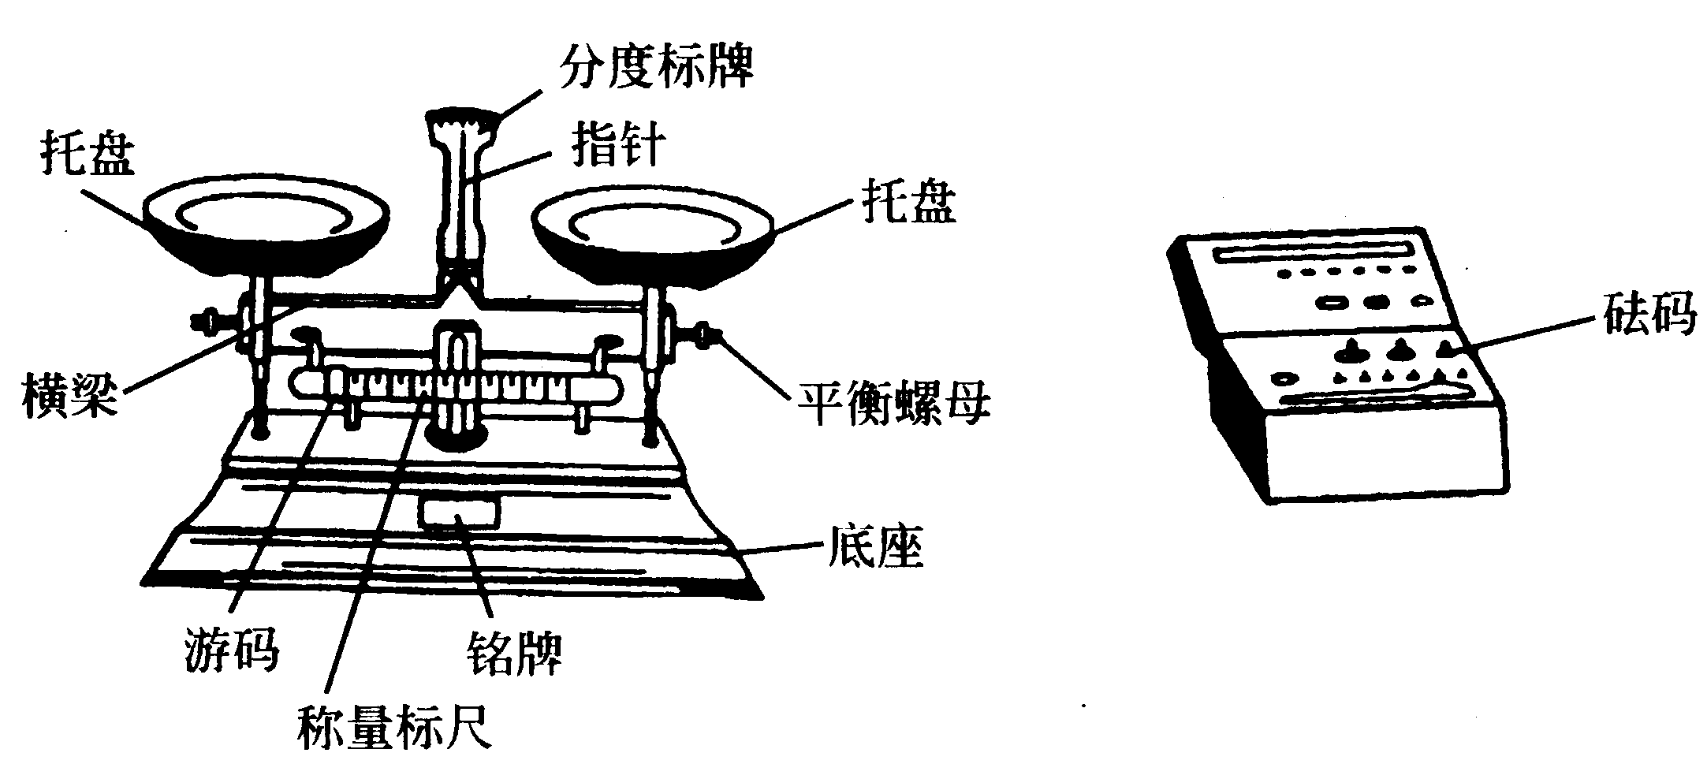
图2.2-4[来源:学科网ZXXK]
（2）托盘大平的使用方法：
[1]放：把天平放在_______上，[2]拨：用镊子将_________拨至标尺左侧零位；
[3]调：调节横梁两端的平衡螺母，使指针指在分度标盘的____刻度线上，这时天平平衡；
[4]称：被测物体放在左盘里，用镊子向右盘加减砝码并调节游码在标尺上的位置，直到天平恢复平衡；
[5]记：右盘中砝码的总质量_____游码在标尺上所对的刻度值就等于被测物体的质量，把被测物体的质量记录下来.称完后把砝码放回盒内，不许用手捏砝码.
[6]收：实验结束，将实验器材收拾干净，摆放整齐。
【例3】 （2004·江西省）小坚同学用调节好的天平称一个物体的质量，当右盘中放一个50g和两个20g的砝码，游码移至如图2.2-5所示位置时，天平平衡，则物体的质量是（ ）
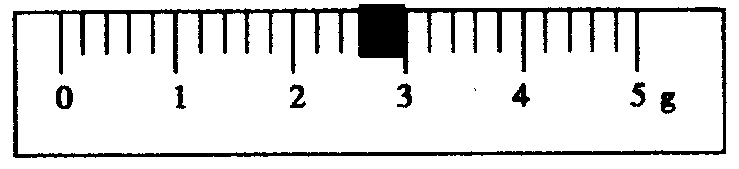
图2.2-5
A.90g B.93.0g C.92.6g D.92.3g

【例4】 小方同学用托盘天平测量一枚大头针的质量，她设计的具体操作步骤是：
（1）把天平放在水平台上，把游码放在标尺左侧零位；
（2）把一枚大头针放在右盘里，向左盘里加减砝码，并调节游码在标尺上的位置，直至横梁恢复平衡；
（3）盘中砝码的总质量加上游码在标尺上所对的刻度值，就等于一枚大头针的质量，小明觉得小方的测量过程有些问题，如图2.2-5.请问：小方同学的设计步骤中漏了哪些步骤？哪些操作是不正确的？

【例5】 小敏在“测量铝块质量”的实验中.
（1）在调节横梁平衡时，指针在分度盘的位置如图 2.2-6中a所示，此时应调节横梁右端的平衡螺母向 移动，使横梁平衡；
（2）若她在调节横梁平衡时出现了如图2.2-6中b所示的情形，则横梁 平衡（填“已经”或“没有”）；
（3）若在测量时，她已在右盘中放入了50g、20g、10g的砝码各一个，再加5g的砝码时，指针位置如图2.2-6中a所示，用 10 g砝码将5 g的砝码替换下来，指针位置如图 2.2-6中c所示，则她该进行的操作是 ，若游码位置如图2.2-6中d所示，则所测铝块的质量为 .
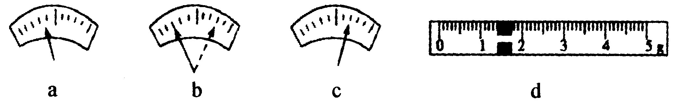
图2.2-6

检测案
【达标测评】
1.下列说法不正确的是（ ）
A.橡皮泥发生形变后，质量不变，所以物体的质量不随形状改变而改变
B.水结成冰后质量不发生变化，所以物体的质量不随状态的改变而改变
C.菜从超市买回家后称量时，发现质量不变，说明物体质量与物体的位置变化无关
D.水烧开后，水的质量减少些，所以物体质量随温度的变化而变化
2.托盘天平横梁上都有标尺和游码，向右移动游码的作用是（ ）
A.相当于向左调节平衡螺母 B.可代替指针来指示平衡
C.相当于在左盘中加小砝码 D.相当于在右盘中加小砝码
3.下列物体中，质量最接近0.2kg的物体可能是（ ）[来源:学科网]
A.一只老母鸡 B.一个苹果 C.一个鸡蛋 D.一只蚂蚁
4.“神舟”五号飞船发射的成功标志着我国载人航天事业进入了世界强国行列.当“神舟”五号飞船在太空运行时，处于失重状态的宇航员杨利伟的身体质量 （选填“变大”、“变方”或“不变”）.
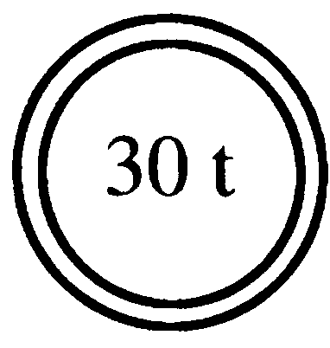
5.小明在测物体质量时，在右盘中放有50g、20g、10g砝码各一个，他把游码拨到如图2.2-8所示位置，指针刚好在分度盘中央，则该物体的质量为 g，合 kg; 这架天平标尺的分度值是 g.
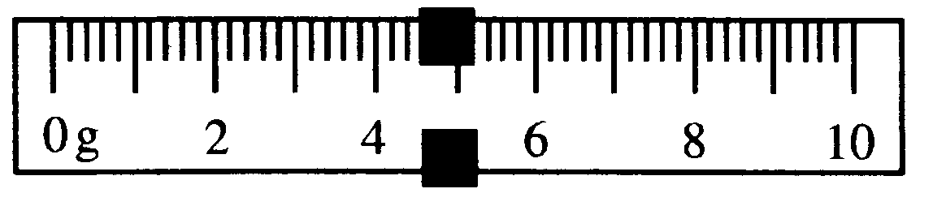

图2.2-8 图2.2-9

6.某条交通主干道上有一座桥，桥梁旁竖着一块如图2.2-9所示的标志牌，它表示的物理意思是 .[来源:学科网]
7.某同学用已调节平衡的托盘天平测量烧杯和盐水的总质量，操作情况如图2.2-10所示.请你指出其中的两条错误：
（1） ；
（2） .
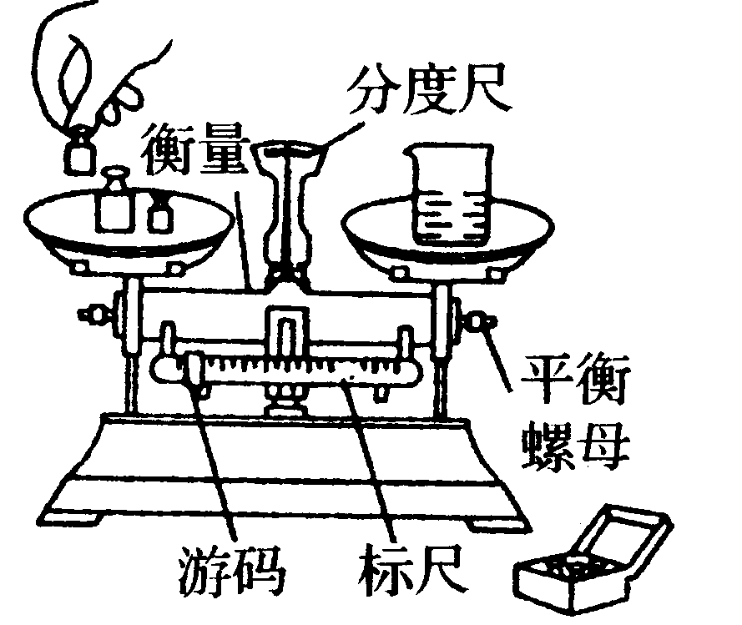
图2.2-10
8.托盘天平放在水平桌面上，若指针向左偏，应该向 调节平衡螺母直至指针指在分度盘的中线处.如果调节前忘记将游码放在标尺的零刻度处，这样测出的物体质量比物体实际质量 .
9.以下是用天平测量某一烧杯中水的质量的有关实验步骤（ ）
A.用天平称量装水烧杯的总质量 B.用天平称量空烧杯的质量 C.算出水的质量
D.调节天平横梁右端的螺母使横梁平衡 E.使天平底座平衡
（2）上述实验操作步骤的正确顺序是 （只写代号）；
（3）图2.2-11是用天平测量装水烧杯的总质量时所加砝码和游码位置情况，则所测质量为 g.
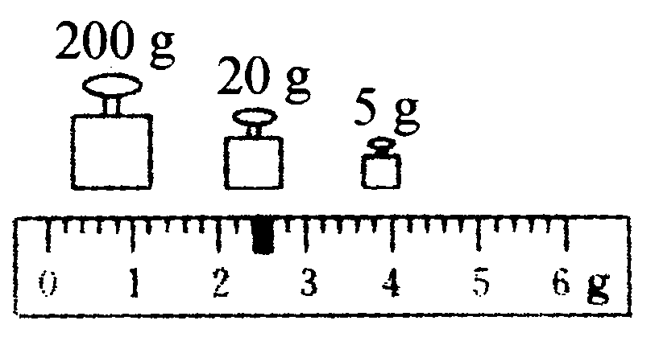
图2.2-11

10．某试卷按30份一袋分装，在试卷分装结束后，发现多出10份，经分析原因是装好的某试卷袋中少装了10份．现要求在不拆开已密封的试卷袋的情况下，想出一种科学准确的方法在这批试卷中找出只装了20份试卷的那一袋（需要的仪器，保证提供）．[来源:Zxxk.Com]

【学习收获】
______________________________________________________________________________________________________________________________________________________

